Задания к §2.3
класс___7___________________
ф __________________________
и___________________________

Программное
обеспечение компьютера
____________ баллов из 16 +3
- Приведите примеры известного вам программного обеспечения компьютера. (6б)
Программное обеспечение | Пример
Антивирусная программа
Архиватор
Аудио или видеоплеер
Браузер
Графический редактор
Компьютерная игра
Операционная система
Редактор презентаций
Система программирования
Табличный процессор
Текстовый редактор
Электронное учебное издание (учебник, тренажёр, и пр.)

- * Компьютерный вирус А заполняет 1 Гбайт за один месяц, вирус В заполняет 1 Гбайт за два месяца, вирус С заполняет 1 Гбайт за три месяца, вирус D заполняет 1 Гбайт за шесть месяцев. На компьютере одновременно обнаружены сразу все четыре вируса. Сколько гигабайтов они заполнят за один месяц? (1б)
___________________________________________________________
___________________________________________________________
___________________________________________________________
___________________________________________________________
- Определите, разновидностью системного или прикладного программного обеспечения является каждый из приведённых ниже видов программного обеспечения (соедините стрелками). (2б)
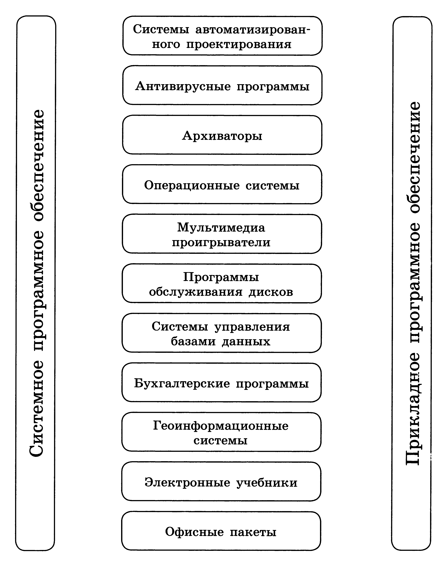
- Предложите имена известных вам программ, открывающих файлы со следующими расширениями: (3б)
Расширение | Программа
txt
doc, docx
bmp,jpg
pdf
zip, rar
ppt, pptx
- *Для каждой пары объектов укажите связывающее их отношение. (2б)
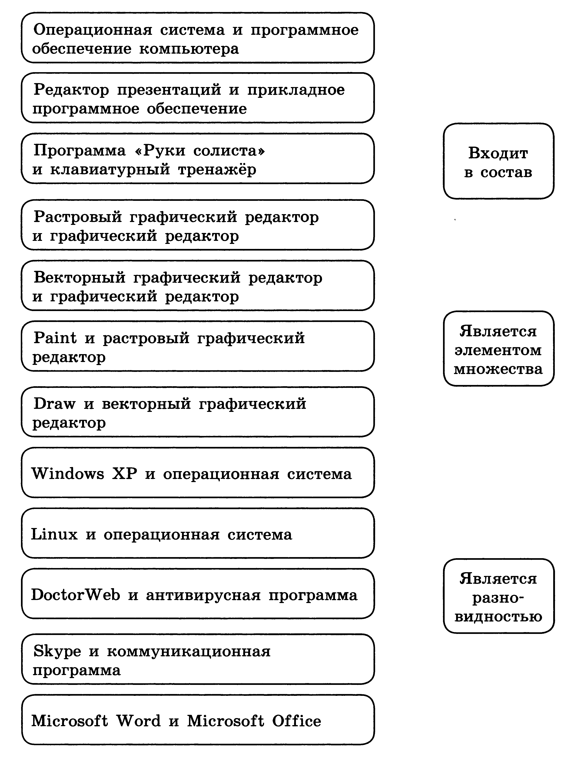

- Заполните пропуски в схеме (5б)
